La musique en bibliothèque: l’éducation musicale dans une bibliothèque écologique dôme

Le congrès mondial de l’IFLA de cette année, entièrement en ligne, est en phase avec son thème : « travaillons ensemble pour l’avenir ». Une occasion pour les bibliothécaires de partager leurs expériences pour inspirer le monde.
Le groupe d'intérêt des nouveaux professionnels et la section audiovisuel et multimédias ont proposé une session hors du commun sur la musique en bibliothèque. Les intervenants ont abordé plusieurs sujets: performance musicale en bibliothèque, mise à disposition d’instruments de musique en prêt, studios multimédias pour l'expression des usagers, bibliothèque dôme qui propose des sessions de musique, etc…

El Cantaro popular Bioschool, la bibliothèque dôme qui vibre de musique
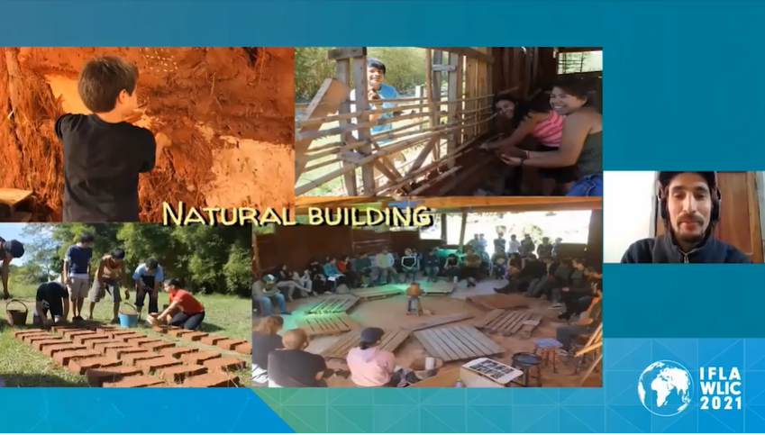
Cette communication présentée par Gustavo Diaz, le coordinateur, a beaucoup marqué mon attention. La population d’Arégua, au Paraguay, adore la musique qui est une pratique culturelle du pays. Elle est aussi un droit culturel défendu par la déclaration universelle des droits de l’homme. Les initiateurs ont commencé à faire des ateliers de musique (guitare) dans les rues. De plus en plus de personnes se présentaient et le projet prenait forme. Un bâtiment abandonné a été récupéré et avec l’aide de la population, il a été restauré pour abriter des cours de musique. Ils en ont profité pour construire dans un espace acquis à côté, une bibliothèque écologique en forme de dôme, pour que la population puisse lire et s’alphabétiser. Hommes, femmes, adultes et enfants ont pris part à la construction. Avec peu de moyens, ils ont pu bâtir la bibliothèque qui propose plusieurs collections et un important fonds pour enfants. Des ateliers de musique y sont souvent organisés et la population est fière du travail accompli. En cette période de pandémie, la bibliothèque propose un système de réfrigérateur bibliothèque implanté à l’extérieur où les usagers peuvent prendre et déposer des livres.
Ce que je retiens de ce projet, c’est qu'en approchant les publics sur ce qu’ils aiment, nous arriverons à instaurer des bibliothèques dans les coins les plus reculés du monde. Cette approche marketing est applicable dans nos pays francophones et surtout africains car chaque localité a ses réalités, chaque communauté a un besoin qu’elle aimerait exprimer. La bibliothèque est donc ce lieu propice pour découvrir, discuter, présenter, provoquer et résoudre.

